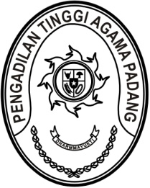
MAHKAMAH AGUNG REPUBLIK INDONESIA
DIREKTORAT JENDERAL BADAN PERADILAN AGAMA
PENGADILAN TINGGI AGAMA PADANG

Jalan By Pass KM 24, Kelurahan Batipuh Panjang, Kecamatan Koto Tangah
Kota Padang, Sumatera Barat 25179. www.pta-padang.go.id, admin@pta-padang.go.id

Nomor : /PAN.PTA.W3-A/KA2/X/2025 Padang, 16 Oktober 2025
Sifat : Biasa
Lampiran : satu berkas
Hal : Undangan Rapat

Yth.
Bapak/Ibu.
- Sekretaris PTA Padang
- Panitera Muda Banding PTA Padang
- Panitera Muda Hukum PTA Padang
- Kasubbag TU & RT PTA Padang
- Arsiparis PTA Padang

Assalamu’alaikum Wr.Wb

Dalam rangka meningkatkan kualitas pengelolaan arsip perkara pada satuan kerja di wilayah PTA Padang, maka akan dilakukan kegiatan Monitoring Pengelolaan Arsip Perkara Tahun 2025. oleh karena itu kami mengundang Bapak/Ibu untuk hadir dalam Rapat Monitoring Pengelolaan Arsip Perkara Tahun 2025 yang akan diselenggarakan pada :
Hari/Tanggal : Senin / 20 Oktober 2025
Waktu : 09.00 WIB s.d selesai
Tempat : Command Center PTA Padang

Demikian disampaikan, atas perhatiannya dan kerjasamanya diucapkan terima kasih.

Wassalam,
Panitera

Saiful Alamsyah

Tembusan:
Yth. Ketua Pengadilan Tinggi Agama Padang

